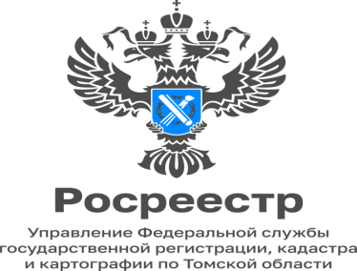

25.08.2023

«Земля под присмотром. Итоги осуществления государственного земельного надзора в Томской области»

Управление Росреестра по Томской области вот уже 15 лет осуществляет ряд значимых функций, включая государственный земельный надзор. Данное направление успешно реализуется благодаря высокому профессионализму и превосходной работе сотрудников.
Государственные инспектора выполняют важные функции по контролю (надзору) за использованием и охраной земельных участков согласно законодательству Российской Федерации. Государственные инспекторы активно работают на местах, проводят контрольные (надзорные мероприятия) и выявляют нарушения. Их служба играет значимую роль в поддержании порядка и соблюдении правил использования земельных участков в Томской области.
За 1 полугодие 2023 года Управлением Росреестра по Томской области (далее – Управление) проведено 442 контрольных (надзорных) мероприятий по соблюдению земельного законодательства. По результатам контрольных (надзорных) мероприятий выявлено 225 нарушений земельного законодательства. В результате мер, принятых к нарушителям устранено 32 нарушения.
Большинство выявленных правонарушений - самовольное занятие земельных участков и использование земельных участков не по целевому назначению.
Кроме того, Управлением проведено 409 профилактических мероприятий, в т.ч. 225 информирования посредством СМИ и официального сайта в сети «Интернет», выдано 84 предостережения о недопустимости нарушений обязательных требований, проведено 42 профилактических визита.

Александр Ткачев
Начальник отдела
государственного земельного надзора

